**1 урок у 1 класі**

 **«Моя країна – героїчна Україна»**



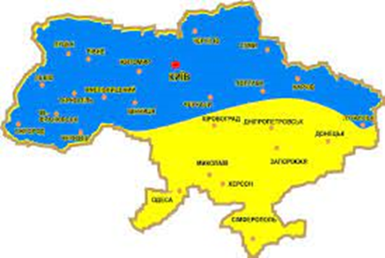







2022/2023 н.р.

Тема. Моя країна - героїчна Україна

**Мета:** Створити святковий мікроклімат в класі для знайомства дітей; формувати

поняття учнів про Батьківщину як спільний дім українського народу, сформувати уявлення учнів про школу як країну знань, розширити кругозір учнів про рідну Україну, державні символи, викликати інтерес до пізнання своєї Батьківщини, її просторів, розвивати почуття патріотизму, заохочувати творити добро, здобувати знання, щоб бути гідним учнем своєї школи і громадянином своєї держави.

**Обладнання.** Карта України, буква «Я», сердечка з іменами дітей, голуби миру, відеоролик, LEGO.

**Хід уроку**

**ІІ. Знайомство**

Дорогі діти! Сьогодні ви стали учнями, розпочалося ваше шкільне життя. Я вітаю вас із першим навчальним днем, із першим шкільним святом, із першим уроком. Сьогодні ви із звичайних хлопчиків і дівчаток перетворилися в учнів, здобувачів освіти. Подивіться, шановні батьки, які в нас гарні діти: чепурні, веселі, жваві, непосидючі, розумні, кмітливі! А батьки? Я впевнена: кращих батьків просто не існує. Мені дуже приємно, що всі ми разом зібралися в одному класі і утворимо одну класну родину: згуртовану, творчу, мирну та цікаву.

Цьогоріч, як ніколи, ми з вами не зустрічалися, не знайомилися. І серед вас не всі знають один одного, то ж будемо знайомитись. Гаразд?

Коли я скажу: "Три-чотири"! - кожен по команді вигукне своє ім'я. Ну-мо, спробуємо! (Діти вигукують своє ім'я)

- Ой-ой-ой!. Начебто голосно кричали, а я жодного імені не розчула! А ви всі імена розчули?

**- Давайте спробуємо по-іншому.** Чи заєте, як називається буква, що у мене в руках?



Ця буква дуже багато чого може нам повідомити. Послухайте, наприклад:

 – …….Дмитрівна ,

 – ваша вчителька.

 – українка.

 – мама і т.п.

*( Приклеюю літеру* «» *на ватмані зліва*)



* На ваших партах лежать сердечка.

- Візьміть сердечко, представтесь, як вас звати і приклейте праворуч біля букви





**Д*і*ана**



Тимофій

* Ваші батьки сьогодні дуже хвилювалися. Підійдіть, будь ласка, до своїх рідних, обніміть їх. (Батьки прикріплюють своїй дитині емблему «Першокласник» чи «Першокласниця» та обдаровують своїми обіймами)

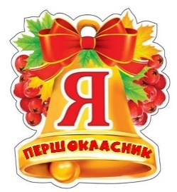

**Учитель.** У мене на столі лежать пазли картинки. Чи хочете дізнатися, як виглядає ціла картина? Хочете. Тоді нам потрібно виконати 4 завдання.

* ***Хто знайде в нашому класі коробочку під №1?***

1. **А) Гра «Так чи ні»**

1. Чи веселі йшли до школи?

2. Чи дрімоту побороли?

3. Чи готові ви дружити, в колективі дружно жити?

4. Чи може хочеться поспати?

5. А може з друзями пограти?

6. То ви прийшли сюди навчатись?

7. А може труднощів боятись?

8. Скажіть, портфелі ви придбали?

9. А чи усе туди поклали?

**( учні вибирають 1 частину пазла)**

1. ***Шукаємо коробочку під №2***

**Гра «Збери портфель»**

**Відгадайте загадки.** ( Дітки відгадують загадки і одна дитина із відгадок – предметів, які лежать на вчительському столі, формує учнівський портфель).

*А) Дуже я потрібна всім: і дорослим, і малим.*

*Всіх я розуму учу, а сама завжди мовчу.* **(Книга)**

*Б) Букви всі від А до…Я*

*На сторінках…..* **(Букваря)**

*В) Для письма, сказати прошу,*

*Що потрібно взяти?* **(Зошит)**

*Г) Малювати в альбомі цім допоможуть…?* **(Олівці)**

*Д) Ручки й олівці, щоб знали, покладемо у…?* **(Пенали)**

*Е) Спокою вона не знає, креслить усім допомагає.* **(Лінійка)**

( **беремо другу частинку пазла**)

1. **Шукаємо коробочку під №3**

***Щоб успішно працювати, правила потрібно знати:***

*А) Із дзвінком сідай рівненько, слухай вчителя гарненько.*

*Б) Якщо треба щось спитати, вчися руку піднімати.*

*В) Там, де шум і крик буває, працездатності немає.*

*Г) По книжках не малюй, бережи їх і шануй.*

*Д) В нашій школі учень ти, скрізь дотримуйсь чистоти.*

*Е) На пеперві в ігри грайся, а не бігай, не штовхайся.*

*Є) Слабших завжди захищай, старших всюди поважай*

*Ж) Сходи в школі – небезпека, до біди тут недалеко.*

***( вибираємо третю частинку пазла)***

1. **Шукаємо коробочку під №4 (із LEGO склади наш прапор) - 4 пазл**



**Учень складає цілу картинку із пазлів.**

* Чи хтось впізнав, що утворює цілісна картина?  **Це КАРТА УКРАЇНИ**

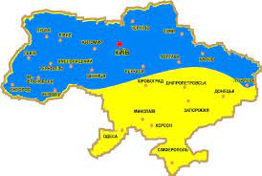



**Вч.** Наша Батьківщина – Україна. Це дуже чудовий край, де мешкають працьовиті люди. Тут народилися ви, ваші батьки, родичі. Але сьогодні Україна переживає дуже тяжкі часи… У нас війна. Ми так хочемо Перемоги над московським ворогом, так мріємо про мир. А символом миру є Голуб. Попросимо наших батьків, щоб взяли картинку голуба, висловили побажання для вас та для рідної України і це стовідсотково приблизить нашу мрію.

** (Батьки висловлюють побажання та приклеюють голубів навколо карти України)**













**VІІ. Підсумок уроку.**

Наш перший урок добігає кінця. Нехай навчальний шлях буде для Вас радісним і цікавим.

Нехай щастить вам, малюки!

 Ростіть розумні та сміливі.

 Життя шкільного сторінки!

 Хай будуть сонячні й щасливі!

Любіть своїх батьків, адже вони дали вам життя і кожен день дбають про вас. Любіть школу, свою державу, оберігайте її. Вона у нас, як матінка, єдина.

**Разом з батьками: «МИ ЛЮБИМО УКРАЇНУ!!!»**